МИНИСТЕРСТВО ОБРАЗОВАНИЯ И НАУКИ УКРАИНЫ
НАЦИОНАЛЬНЫЙ УНІВЕРСИТЕТ им. Т. Г. Шевченко

Физический факультет, кафедра астрономии

Реферат
ТЕМА:
РАБОТЫ ПО АТМОСФЕРНОЙ ОПТИКЕ ВО ВРЕМЯ ПОЛНЫХ СОЛНЕЧНЫХ ЗАТМЕНИЙ

План

Введение
- Изучение распределения яркости по небу
- Распределение яркости по вертикалу Солнца
- Наблюдения яркости заревого кольца
- Наблюдения околосолнечного ореола
- Наблюдения бегущих теней
Введение

Полное солнечное затмение представляет значительный интерес не только для решения астрономических задач, но и для решения некоторых задач атмосферной оптики. Дело в том, что во время полного затмения наблюдатель попадает в совершенно особые условия, когда освещённость небесного свода создаётся не рассеянием прямых лучей Солнца, а в основном — многократным рассеянием света, приходящего извне конуса лунной тени, от тех слоев воздуха, которые, находясь на значительном расстоянии от наблюдателя, освещаются лучами частично затмившегося Солнца. Получается такая картина (рис. 1).

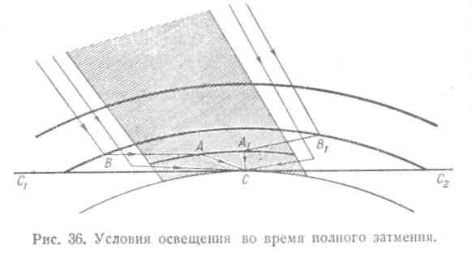
Рис. 1

Наблюдатель, находящийся в точке С внутри конуса лунной тени, получает свет от слоев воздуха АА1, которые, в свою очередь, получают его от слоев ВВ1, освещаемых Солнцем. Нетрудно заметить, что и часть слоев ВВ1, расположенная выше горизонта наблюдателя С1СС2, будет посылать свет в сторону наблюдателя, что создаст яркое кольцо у горизонта (так называемое заревое кольцо). Понятно, что чем шире конус лунной тени, тем более высокие слои атмосферы будут создавать явление заревого кольца. А так как рассеивающая способность воздуха убывает с высотой, яркость заревого кольца будет также убывать с увеличением расстояния его от наблюдателя. Так как во время затмения лунная тень быстро скользит по земной поверхности, расстояние от наблюдателя до любой точки заревого кольца меняется, и поэтому наблюдения заревого кольца могут дать некоторые сведения о рассеивающей способности воздуха на различной высоте.
Наблюдения яркости неба во время затмения, помимо самостоятельного интереса, дают возможность ввести необходимые поправки в фотометрические наблюдения короны. Поэтому эти наблюдения должны непременно сопровождать фотографирование короны с фотометрической целью.
Можно порекомендовать следующие частные задачи из области атмосферной оптики:

1 Изучение распределения яркости по небу

Как показали фотометрические наблюдения во время солнечных затмений 1936, 1941, 1945 и 1952 гг., распределение яркости по небу за время полной фазы значительно изменяется, отражая перемещение лунной тени относительно наблюдателя. Для примера приводим рис. 2 и 3, на которых изображены изофоты (линии равной яркости) неба в начале и в конце полного затмения 19 июня 1936 г. по данным экспедиции Московского отделения ВАГО. Лунная тень перемещалась тогда с юго-запада на северо-восток.
Эти наблюдения были получены с помощью трубчатых фотометров В. Г. Фесенкова, которые являются наиболее подходящими приборами для фотометрии неба во время затмения.
Фотометр Фесенкова имеет следующее устройство (рис. 4, А). В деревянной коробке монтируются 25 трубок, расположенных так, что одна из них направлена вертикально, 8 — под углом к вертикали в 30° (через 45° по азимуту), 8 — под углом 45° и 8 — под углом 60°.

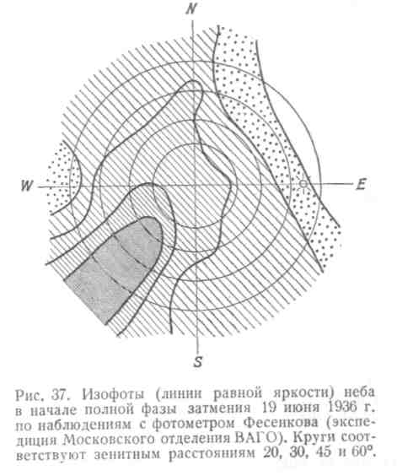
Рис. 2
У всех трубок диаметры внешних отверстий равны 1 см и длина 12 см. Внутри трубки имеют дополнительные диафрагмы для устранения рассеяния света от стенок. Внизу прикрепляется тонкая металлическая пластинка с 25 отверстиями диаметром в 1 мм, которыми и заканчиваются трубки. К этой пластинке должна плотно прилегать кассета с находящейся в ней фотопластинкой размером 9х12 см. Передвигая кассету, можно получить на одной пластинке 3—4 экспозиции за время полной фазы. Для этого внизу фотометра прикрепляются салазки в виде длинных уголков, по которым движется фанерный подкассетник с вложенной в него кассетой, заряженной фотопластинкой. Внутренние поверхности трубок, а также металлическая пластинка и подкассетник должны быть выкрашены чёрной матовой краской.

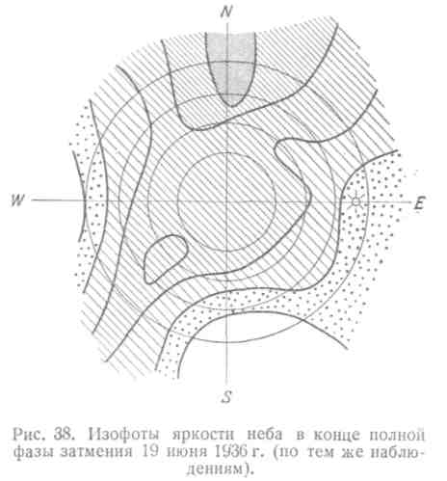
Рис. 3

Рассеянный свет от областей неба, на которые направлены трубки, проходит сквозь трубки фотометра и падает на фотопластинку, создавая отпечатки в виде 25 маленьких кружков различной плотности (при каждой экспозиции).
С помощью фотометра Фесенкова можно производить наблюдения как во время частного, так и во время полного затмения. Конечно, экспозиции должны быть подобраны заранее: для частного затмения — по дневному небу, а для полного затмения — по сумеречному небу. Экспозиция во время полного затмения должна быть порядка 5 сек. Фотометр укрепляется на столбе высотой 1,5—2 м, на открытом месте. Экспонирование можно производить путём снятия и набрасывания большой крышки, закрывающей сразу весь прибор, однако такой способ создаёт неодновременность и неравенство экспозиций для разных трубок фотометра.
От этого недостатка свободен усовершенствованный фотометр Фесенкова (рис. 4, Б), который состоит из полой металлической полусферы, точнее, сферического сегмента а, укреплённого на металлическом кольце b, которое установлено на эбонитовый круг с. Трубки d расположены между сферическим сегментом а и эбонитовым кругом с (что обеспечивает прочность прибора и предохраняет от случайных поломок).

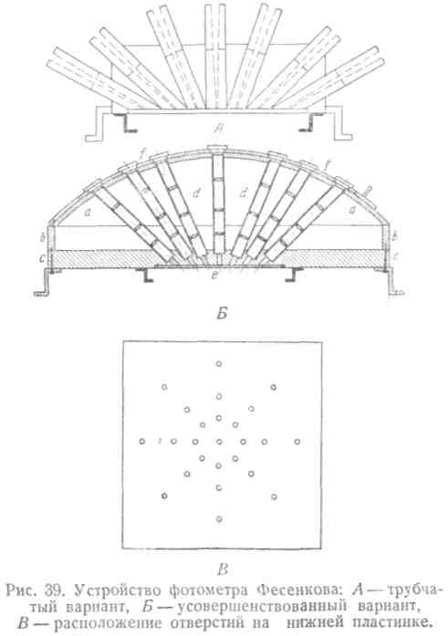
Рис. 4
Расчёт показывает, что при выбранных размерах фотометра радиус кривизны сегмента должен быть равным 250 мм, чтобы с большой степенью точности удовлетворить условию равной длины всех трубок. Металлическое кольцо b имеет наружный диаметр 365 мм и толщину 5—8 мм, эбонитовый круг с — соответственно 365 мм и 20 мм.
В эбонитовом круге просверливаются сквозные двухступенчатые каналы, оси которых отклонены от вертикали под углами 30°, 45° и 60°; каналы расположены симметрично через 45° по азимуту относительно центрального вертикального канала. Ступени каналов имеют диаметры 12 мм (большая ступень) и 5 мм (меньшая ступень).
Для получения узких световых пучков в эбонитовом круге протачивается круглая выточка глубиною в 1 мм, в которую вкладывается плоский металлический круг е той же толщины с калиброванными отверстиями диаметром в 1 мм.
Трубки d изготовляются из латуни и каждая из них имеет внутренний диаметр 10 мм, наружный—12 мм и длину 105 мм.
В трубки вставляется по три диафрагмы на равных расстояниях от их верхнего конца; диаметры диафрагм — 8, 6 и 4 мм соответственно.
Нижними концами трубки вставляются в двухступенчатые каналы эбонитового круга с. Противоположные концы трубок вставляются в двухступенчатые отверстия сферического сегмента а, просверленные в нём под теми же углами, что и каналы в эбонитовом круге.
Диаметры ступеней этих отверстий должны равняться 12 мм (внутренняя ступень) и 10 мм (внешняя ступень), чтобы обеспечить трубкам надёжный упор в сегмент.
К эбонитовому кругу привертываются салазки, по которым движется фанерный подкассетник, имеющий несколько большие размеры, чем в первой конструкции. Затвором служит сферический сегмент f, в котором просверливается 25 отверстий диаметром 12 мм, расположенных подобно отверстиям сферического сегмента а. Затвор / передвигается в небольших пределах по сегменту а. При одном крайнем положении затвора его отверстия совпадают с отверстиями сегмента а, при другом крайнем положении затвор перекрывает отверстия сегмента. Ручка, прикреплённая к затвору, позволяет быстро и резко его поворачивать, обеспечивая одинаковые экспозиции для всех трубок фотометра.
Все внутренние детали фотометра: отверстия затвора, отверстия сферического сегмента, внутренние полости трубок, диафрагмы, каналы эбонитового круга, плоский металлический круг и его отверстия и подкассетник необходимо покрыть чёрной матовой спиртовой краской.
Этот вид фотометра также рассчитан на фотопластинку размером 9 X 12 см.
Чтобы получить три засветки на одной пластинке, нужно после каждой экспозиции передвинуть подкассетник на 5 мм, при четырёх засветках перемещение должно быть на 3 мм. Контроль перемещения осуществляется по шкале, наклеенной на ручку подкассетника. Но так как на каждой пластинке можно провести только три-четыре экспозиции, необходимо к подкассетнику фотометра подобрать 4—5 кассет, которыми в случае необходимости перезаряжать фотометр в процессе его работы во время затмения.
Во время полной фазы с таким фотометром можно получить 8—12 экспозиций (при одной или двух сменах кассет соответственно). Во время частного затмения можно производить экспонирование каждые 10 минут, а ближе к полной фазе — через 5, 2 и 1 минуту (так же, как и фотометрию частных фаз).
По одной экспозиции желательно сделать за 30 сек. до II контакта и через 30 сек. после III контакта, так как особенно интересно уловить «набегание» и «убегание» лунной тени. Для этого один ряд трубок должен быть ориентирован по азимуту движения лунной тени. Этот азимут равен углу между меридианом места наблюдения и центральной линией полосы полного затмения на карте.
Ориентировку фотометра необходимо проверить за день до затмения, отметив на нём направление тени от вертикального стержня, освещенного Солнцем, в полдень или в какой-либо другой момент, который надо записать в журнал.
Если есть возможность использовать не один, а несколько фотометров Фесенкова, то было бы весьма интересно провести одновременные наблюдения с различными светофильтрами (например, с жёлтым и синим). Это даст возможность получить представление о распределении не только яркости, но и цвета по небу во время полного затмения. Как показывают наблюдения, небо во время затмения становится более синим и даже фиолетовым, что объясняется особенностями многократного рассеяния света (лучше всего рассеиваются, как известно, синие и фиолетовые лучи, а при многократном рассеивании этот эффект усиливается).
В случае наблюдений со светофильтрами нужно также заранее подобрать экспозицию для каждого светофильтра и данного сорта пластинок (по сумеречному небу, когда уже видны звёзды до 1—2-й величины). Но, учитывая посинение неба во время затмения, экспозицию для жёлтого фильтра надо несколько увеличить, а для синего — уменьшить. Светофильтр (желатиновый) закладывается под нижнюю металлическую пластинку фотометра.
Если работа ведётся с несколькими фотометрами с различными светофильтрами, то можно вести фотометрию на фотопластинках разного сорта: с синим фильтром применять несенсибилизированные пластинки, а с жёлтым — панхроматические высокой чувствительности. Но чтобы иметь возможность более легко сравнивать результаты наблюдений между собою при их последующей обработке, лучше и в этом случае применять один сорт пластинок — изохроматические или панхроматические.
Вместо фотометров можно использовать для фотометрии неба и светосильные короткофокусные фотокамеры, а также современные цифровые фотокамеры.
При всех наблюдениях яркости неба во время затмения надо указывать положение на небе облаков, их тип и характер перемещения.

2 Распределение яркости по вертикалу Солнца

Если наблюдатель не имеет возможности охватить фотометрическими наблюдениями всё небо, можно рекомендовать произвести подробное изучение распределения яркости по вертикалу Солнца. Для этого нужно смонтировать на прочной установке несколько однотипных короткофокусных фотокамер, расположив их «веером» и притом так, чтобы поле зрения каждой камеры перекрывалось с двумя соседними. Этот «веер», установленный в вертикале Солнца, должен охватить 180°— от горизонта до горизонта. Наибольший интерес представляет ход яркости близ самого горизонта. Поэтому наблюдательный пункт должен быть устроен на открытом месте, по возможности — на возвышении, чтобы горизонт был открыт. Высота наблюдателя над уровнем моря и над уровнем окружающей местности должна быть известна.
Большой интерес представили бы подобные наблюдения с двумя агрегатами камер, с применением светофильтров, имеющих различные области пропускания. Камеры одного из агрегатов снабжаются светофильтрами, пропускающими лишь жёлтые лучи (светофильтры у камер одного агрегата должны быть совершенно одинаковыми!), а камеры другого агрегата — синими светофильтрами. Это даст картину изменения цвета неба вдоль вертикала Солнца.
Экспонирование на всех камерах должно производиться строго одновременно, поэтому для их обслуживания надо привлечь нескольких наблюдателей, которые по сигналу одного из них открывали и закрывали бы затворы камер. Чтобы произвести несколько экспозиций во время полной фазы, нужно научиться быстро, не мешая друг другу, производить смену кадров, в чём необходимо заранее потренироваться.
Если камер имеется немного (одна или две), то можно снимать лишь некоторые точки неба, представляющие наибольший интерес для решения указанных выше задач. Такими точками являются: полюс мира, угловое расстояние которого в течение всего затмения остаётся постоянным как от Солнца, так и от горизонта, и точка, симметричная Солнцу, т. е. расположенная в противоположном азимуте, но на той же высоте.
Наблюдения яркости неба вблизи небесного полюса надо вести в течение всего затмения. Здесь особенно удобным прибором является обычный трубчатый фотометр, так как он даёт более точные результаты, чем фотокамера, и не требует перезарядки во время работы (на одной пластинке можно получить до 30 экспозиций). Если есть несколько таких фотометров, то надо организовать наблюдения со светофильтрами, как было сказано выше.
После наблюдений во время затмения с этим же фотометром (или фотокамерами) должны быть произведены аналогичные наблюдения яркости неба у полюса в сумерки, начиная от захода Солнца и до появления звёзд 2—3-й величины. Это даст возможность сравнить яркость неба (а при наблюдениях со светофильтрами — и его цвет) во время затмения и во время сумерек.
Наблюдения точки, симметричной Солнцу, имеют значение для учёта рассеянного света неба при фотометрии короны, поэтому их следует производить лишь в сочетании с фотографированием короны.
Изучить распределение яркости по вертикалу Солнца можно и с помощью специального фотометра (рис. 5), который мы назовём «вертикальным» (конструкция М. М. Дагаева). В нём трубки (такие же, как и в фотометре Фесенкова) располагаются «веером» в одной плоскости и для удобства заключены в кольцевой полуцилиндр а. Внутренние концы трубок прилегают к отверстиям в цилиндре b, в котором движется цилиндрическая кассета с с плёнкой 13 х 18 см, свёрнутой в рулон слоем наружу. Перемещение кассеты с плёнкой осуществляется с помощью ручки d.
Наклон трубок к горизонту можно выбрать такой: 10, 30, 50, 70 и 90°. В этом случае в фотометре будет 9 трубок.
Фотометр укладывается горизонтально на деревянные подставки и укрепляется на доске, причём его установка выверяется по отвесу и уровню. Кольцевой полуцилиндр и оси трубок располагаются в одном вертикале. Необ ходимо, конечно, заранее рассчитать азимут Солнца для середины полной фазы затмения, и в этом вертикале установить фотометр. Поскольку полная фаза затмения весьма непродолжительна (2—3 минуты), то не имеет смысла поворачивать фотометр по азимуту за Солнцем, так как за время продолжительности полной фазы суточное смещение Солнца не превосходит 0°,5, что лежит в пределах диаметра площадки неба, охватываемой каждой трубкой. За время полной фазы с этим фотометром можно сделать 10—12 экспозиций (по 5 сек. каждая). Фотометрию в вертикале Солнца тоже весьма желательно провести с различными фильтрами, для чего нужно иметь несколько вертикальных фотометров. Экспозиции для каждого фильтра нужно подбирать отдельно, как рассказано выше. Зарядка этого фотометра производится в полной темноте, совершенно так же, как и зарядка заревого фотометра.

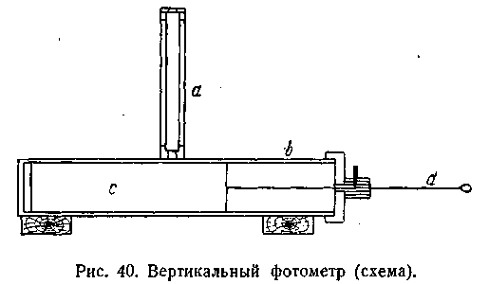
Рис. 5

3 Наблюдения яркости заревого кольца

Изучение распределения яркости в заревом кольце и его изменения за время полной фазы представляют большой интерес, особенно ввиду незначительности полученного до сих пор материала. Помимо расстояния наблюдателя до соответствующей точки заревого кольца (т. е. до границы тени в данном направлении) и её угловой высоты, яркость неба в этой точке зависит от высоты наблюдателя над уровнем моря, от запылённости атмосферы и некоторых других факторов. Поэтому получение многочисленных наблюдательных данных, собранных в различных местах, при различных условиях наблюдений, представляется весьма желательным.
Наблюдения яркости заревого кольца весьма интересно провести из мест, находящихся в стороне от линии центрального затмения и даже около границ полосы полного затмения (как внутри, так и вне полосы, но не далее 5 км от неё).
Для получения картины распределения яркости вдоль всего заревого кольца можно использовать и светосильные фотокамеры, расположив их также «веером», охватывающим 360° и лежащим в плоскости горизонта. Это потребует большего количества камер, чем предыдущая работа, но зато даст сведения о яркости заревого кольца на различных высотах над горизонтом. Так как при этой работе необходимо получить большое количество экспозиций во время полной фазы без перезарядки, для изучения изменения яркости заревого кольца во время полного затмения могут быть применены только камеры типа ФЭД, имеющие по 36 кадров в катушке, но работа с ними вносит ряд осложнений ввиду необходимости согласованных действий 5—6 наблюдателей на 10—12 аппаратах.
Гораздо лучше применить для этой работы специальный заревой фотометр, разработанный М. М. Дагаевым (рис. 6). Фотометр представляет собой цилиндр а высотой около 30 см и диаметром 6 см (рис. 7). Посередине к нему приделана охватывающая его цилиндрическая насадка b высотой 3 см и диаметром 26 см, внутри которой укреплены 8 (или 12) одинаковых трубок с, расположенных радиально через 45° (или 30°), но не в одной плоскости, а под углом 5—10° к горизонту.
Практика показывает, что при использовании панхроматических фотоплёнок высокой чувствительности хорошие результаты фотометрии заревого кольца получаются, если диаметр отверстий трубок в 15 раз меньше их длины. Предлагаемый здесь вниманию читателей заре вой фотометр, разработанный на основе опыта предыдущих конструкций, имеет длину трубок 105 мм, диаметр трубок 7 мм и рассчитан под фотоплёнку 13 х 18 см.
При подобном подборе размеров трубок фотометра каждая трубка воспринимает свет от площадки заревого кольца диаметром в 3°,8, что соответствует площади в 11,5 квадратных градуса. Наличие у фотометра двенадцати трубок позволяет одновременно фотометрировать 12 площадок заревого кольца, расположенных через 30° по азимуту, на высоте 5° над горизонтом.

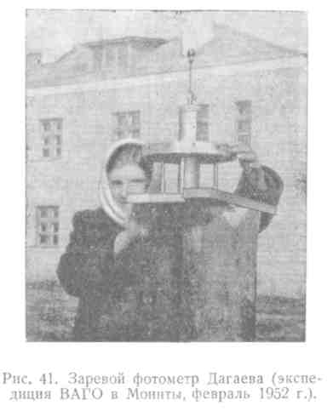
Рис. 6

Внутрь цилиндра а вставляется цилиндрическая кассета d диаметром 57 мм со свёрнутой в трубку (слоем наружу) плёнкой 13 х 18 см (меньшая сторона занимает вертикальное положение). Вместо кассеты можно использовать толстую деревянную катушку, на которой плёнка должна сидеть очень плотно, что достигается надеванием сверху и снизу металлических крышек с закраинами или обручей. Сверху кассета имеет длинную ручку е, за которую её можно вдвигать и выдвигать. Снаружи насадки прикреплён затвор — широкий обруч f с 8—12 отверстиями, соответствующими отверстиям трубок (по диаметру они должны быть немного больше). Поворачивая этот обруч с помощью прикреплённой к нему ручки до упора, можно открывать и закрывать все отверстия сразу. Выдвигая после каждой экспозиции ручку кассеты на 4 мм, можно сделать 20—40 экспозиции без перезарядки.

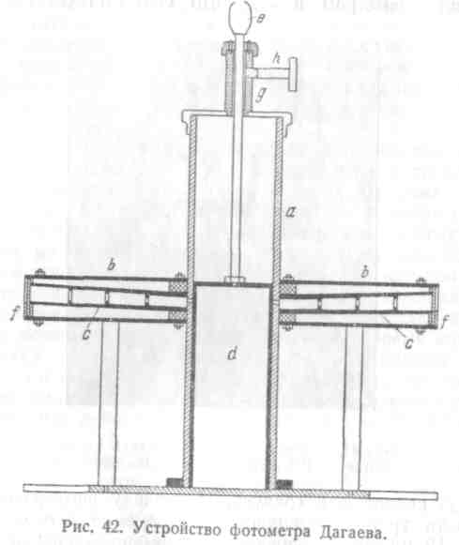
Рис. 7

Чтобы можно было вести фотометрию заревого кольца со светофильтрами, в затворе можно устроить рамку, в которую закладывается желатиновый светофильтр, опоясывающий, таким образом, всю цилиндриче
скую насадку снаружи.
Верхняя часть цилиндра а закрывается съёмной крышкой со втулкой g. В крышке делается небольшая прорезь, которая при надевании крышки на цилиндр надвигается на имеющуюся на нём небольшую пуговку и фиксирует положение крышки.
Канал втулки полезно оклеить тонким чёрным бархатом или сукном. Верхний торец втулки также оклеивается чёрным бархатом.
Сквозь втулку проходит стержень с рукояткой е, прикрепляемый к цилиндрической кассете d и служащий для её перемещения внутри цилиндра а. Определённое положение кассеты в цилиндре а фиксируется стопорным винтом h, ввёрнутым в боковое отверстие втулки, а контроль величины перемещения кассеты производится по насечкам, нанесённым на стержне е через каждые 4 мм.
Фотометр должен быть установлен на высоком столбе так, чтобы наблюдатель не загораживал во время работы ни одного из отверстий прибора.
Работу с фотометром Дагаева надо начинать за 1 минуту до начала полного затмения и заканчивать через 1 минуту после его конца. Экспозиции делаются по 5 секунд. Плёнка применяется панхроматическая, чувствительностью 1000—2000 X и Д.
Очень важно при работе с этим фотометром правильно ориентировать прибор и положение плёнки в нём. Вертикальное положение прибора надо проверить отвесом. Одно из отверстий следует направить в ту сторону, откуда движется лунная тень (азимут движения лунной тени можно определить по карте полосы затмения, измерив угол между меридианом данного места и центральной линией). Нужно также проверить, в каком направлении находится стык плёнки, и проследить за тем, чтобы он не оказался случайно прямо против одного из отверстий.
Чтобы обеспечить нужное положение плёнки в кассете и устранить возможность вращения кассеты в цилиндре, можно на кассете сделать два выступа (вверху и внизу, по направляющей), а во внутренней поверхности цилиндра проделать узкую прорезь, а ещё лучше — две прорези, диаметрально противоположные друг другу. По этим прорезям должны ходить выступы кассеты при её передвижении вниз или вверх.
Все внутренние поверхности деталей фотометра (трубок, диафрагм, цилиндра, насадки, затвора, крышки, втулки), а также кассета окрашиваются чёрной матовой краской. Снаружи фотометр окрашивается белой или серебряной краской. На внешней поверхности фотометра, вдоль образующей внешнего цилиндра, проводится тонкая линия от крышки до верхнего основания кольцевой насадки и далее по этому основанию до его края. Эти линии необходимы для ориентировки фотометра во время работы ').
Зарядку, разрядку и обработку плёнки фотометра надо производить в полной темноте.

4 Наблюдения околосолнечного ореола

Как хорошо известно каждому, в непосредственной близости от Солнца яркость неба резко возрастает. Это явление носит название околосолнечного ореола. Учёт этого ореола совершенно необходим при фотометрии частных фаз, а также при определении интегральной яркости короны (в последнем случае ореол вызывается не Солнцем, а незакрытыми частями хромосферы и внутренней короны). Причина околосолнечного ореола заключается в рассеянии солнечного света сравнительно крупными частицами, плавающими в атмосфере (так называемыми аэрозолями).
Для наблюдений околосолнечного ореола лучше всего применить светосильные фотокамеры. Солнце должно быть закрыто шаром, помещённым на достаточно большом расстоянии. Это расстояние должно по крайней мере в 100 раз превышать фокусное расстояние камеры. Диаметр шара должен составлять 1/100 расстояния до него, т. е. он должен быть примерно равен фокусному расстоянию камеры. Для малых камер типа ФЭД с фокусным расстоянием объектива в 35 мм шар должен иметь диаметр 3,5 см и помещаться на расстоянии 3,5 м от камеры. Такое расстояние ещё допускает осуществление жёсткой связи между камерой и шаром в виде металлического стержня, который своей верхней частью, несущей шар, должен скользить по рельсу, проектирующемуся на небесную сферу несколько ниже суточной параллели Солнца.
Для камер с большим фокусным расстоянием осуществить жёсткую связь камеры с шаром уже не удастся, и шар придётся перемещать независимо, каждый раз проверяя правильность установки. В этом случае лучше всего просверлить в шаре сквозной канал и продеть через него проволоку, протянув её так, чтобы она проектировалась вдоль суточной параллели Солнца. Эту установку надо проверить за несколько дней до затмения, но в те же часы и минуты. Во время затмения помощник наблюдателя по указанию последнего перемещает шар так, чтобы он закрыл солнечный диск. Для облегчения наводки к шару можно прикрепить сбоку маленький чёрный шарик или кружок (в 10 раз меньше главного шара и на расстоянии в 2—3 его диаметра), а к камере — визир на таком же расстоянии от оптической оси камеры. Глядя в визир, наблюдатель должен видеть маленький шарик проектирующимся на центр Солнца.
Работа производится в течение всего частного затмения, причём желательно делать снимки одновременно с фотометрическими наблюдениями частных фаз. При этом камеры должны работать с такими же светофильтрами, которые применяются при фотометрии частных фаз и короны. Экспозиции должны быть очень короткими и осуществляться с помощью моментального затвора. Для контроля постоянства экспозиций надо время от времени снимать поверхность постоянной яркости (например, лампу, питаемую аккумулятором с контролем напряжения вольтметром и закрытую матовым стеклом).
Чтобы иметь возможность судить о яркости ореола, с теми же экспозициями снимают белый экран, расположенный перпендикулярно к солнечным лучам. Снимки экрана начинают до начала частного затмения и повторяют несколько раз во время затмения и после его окончания. В качестве экрана может служить пластинка, покрытая окисью магния, а за неимением последней — лист белой ватманской бумаги. В этом случае образец такого экрана надо потом прислать для исследования вместе со снимками.
Необходимо твёрдо запомнить, что при всех фотометрических работах, описанных выше, калибровка пластинок или плёнок является непременным условием.

5 Наблюдения бегущих теней

Явление бегущих теней наблюдается обычно за несколько минут до начала полной фазы и через несколько минут после её конца. Эти тени имеют вид тёмных полосок, перемещающихся в определённом направлении и особенно хорошо заметных на белом фоне (на простыне, стене дома, снежной поверхности).
Это явление связано с неоднородностями и колебаниями воздуха, сквозь который проходит узкий пучок лучей от тонкого солнечного серпа. Наблюдения бегущих теней должны заключаться в определении моментов их появления и исчезновения, их ширины, расстояний между ними, скорости и направления их движения.
Визуальные наблюдения всегда страдают субъективностью, даже если на поверхности, служащей фоном, сделать указатель направления и масштаб расстояний. Фотографирование бегущих теней тоже не всегда бывает успешным, так как при большой скорости движения тени размазываются. Всё же такое фотографирование надо рекомендовать любителям, обладающим светосильным фотоаппаратом и чувствительными, контрастными пластинками или плёнками. Самые интересные результаты дала бы киносъёмка бегущих теней.
Ещё лучше, если бы удалось приспособить для этой цели фотоэлемент, показания которого записывались бы катодным осциллографом. Если расположить на горизонтальной поверхности три таких фотоэлемента так, чтобы они образовали равносторонний треугольник со сторонами 30—40 см, то можно будет получить наиболее полные сведения о скорости и направлении движения бегущих теней, а также об их ширине и интенсивности. Для этого необходимо, разумеется, знать ориентировку всей установки и синхронизировать записи показаний всех трёх приборов, чтобы можно было их сравнивать между собой.
В заключение нужно подчеркнуть, что большинство наблюдений, описанных в 1—3 разделах этой главы, можно произвести и в случае сплошной облачности и даже если будет идти дождь. Наблюдателям, которых может застигнуть пасмурная погода, следует об этом помнить.

Литература

- А.А. Михайлов. Солнечные затмения и их наблюдения. М., 1978.

